CARTA DE PRESENTACIÓN

Nos es grato presentar al Coro de Nuestra Señora del Pilar, de la Iglesia de Tlahualilo, Durango, quien participará en e l Foro de Expresiones Pastorales 2026 en la categoría de Canto Pascua 2026, representando a la Diócesis de Gómez Palacio, Durango.
El Coro de Nuestra Señora del Pilar está conformado por jóvenes y adolescentes de la Pastoral Juvenil de Tlahualilo, Durango, quienes han trabajado arduamente para preparar esta propuesta.
El Coro de Nuestra Señora del Pilar ha sido un instrumento de evangelización y un medio para transmitir la Palabra de Dios a través de la música. Su participación en este foro es un testimonio de su compromiso con la fe y su deseo de compartir su talento con la comunidad.
Agradecemos su apoyo y acogida, y esperamos con ansias la oportunidad de compartir nuestra fe y nuestra música con ustedes.

PARTICIPANTES
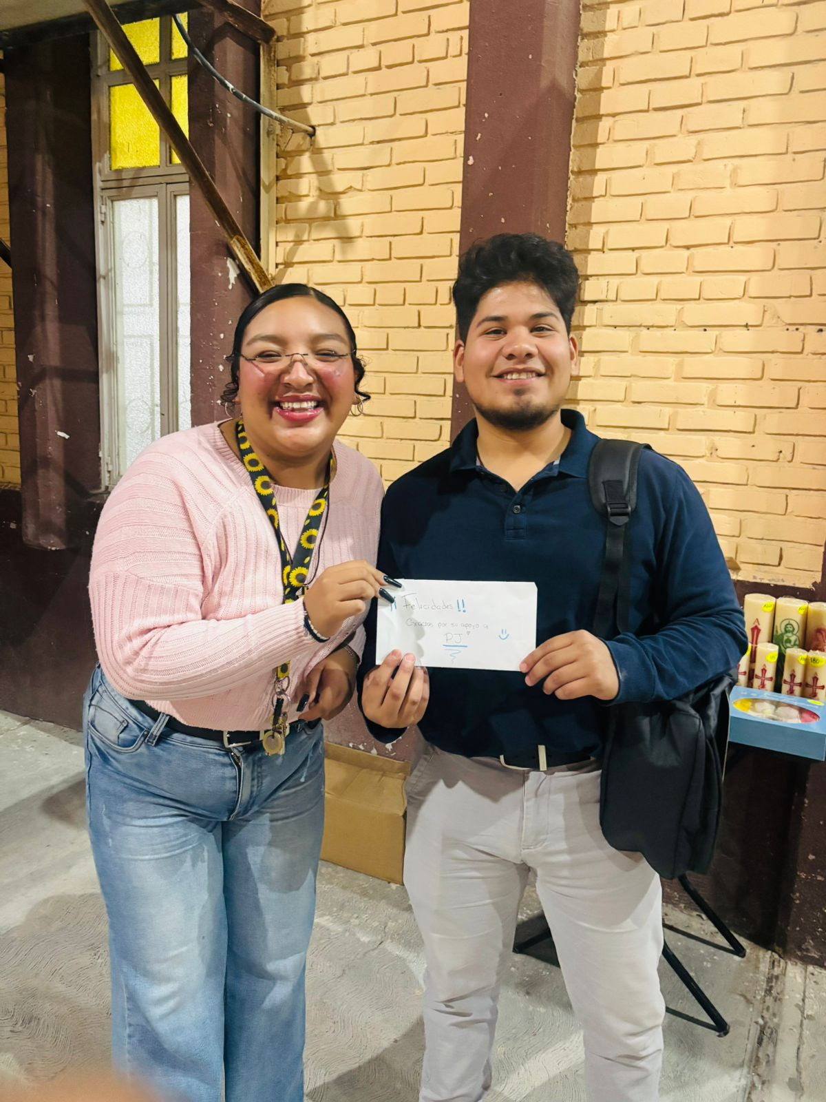 | NOMBRE: Jair Córdova Gutiérrez
 | EDAD: 24 años
 | LOCALIDAD: Tlahualilo, durango
 | DIOCESIS: Gómez Palacio
 | GRUPO: Alvernia Juvenil
 | OCUPACIÓN: compositor, bajista y cantante

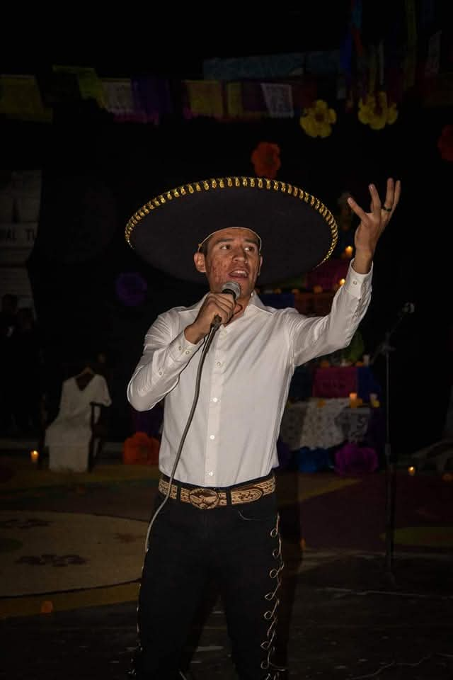 | NOMBRE: Edson Sebastián Salas González
 | EDAD: 24 años
 | LOCALIDAD: Tlahualilo, durango
 | DIOCESIS: Gómez Palacio
 | GRUPO: Alvernia Juvenil
 | OCUPACIÓN: guitarrista y cantante

 | NOMBRE: Milagros Danahí López Morán
 | EDAD: 20 años
 | LOCALIDAD: Tlahualilo, durango
 | DIOCESIS: Gómez Palacio
 | GRUPO: Alvernia Juvenil
 | OCUPACIÓN: cantante

 | NOMBRE: Hebert Misael Holguín Molina
 | EDAD: 22 años
 | LOCALIDAD: Tlahualilo, durango
 | DIOCESIS: Gómez Palacio
 | GRUPO: Alvernia Juvenil
 | OCUPACIÓN: cantante

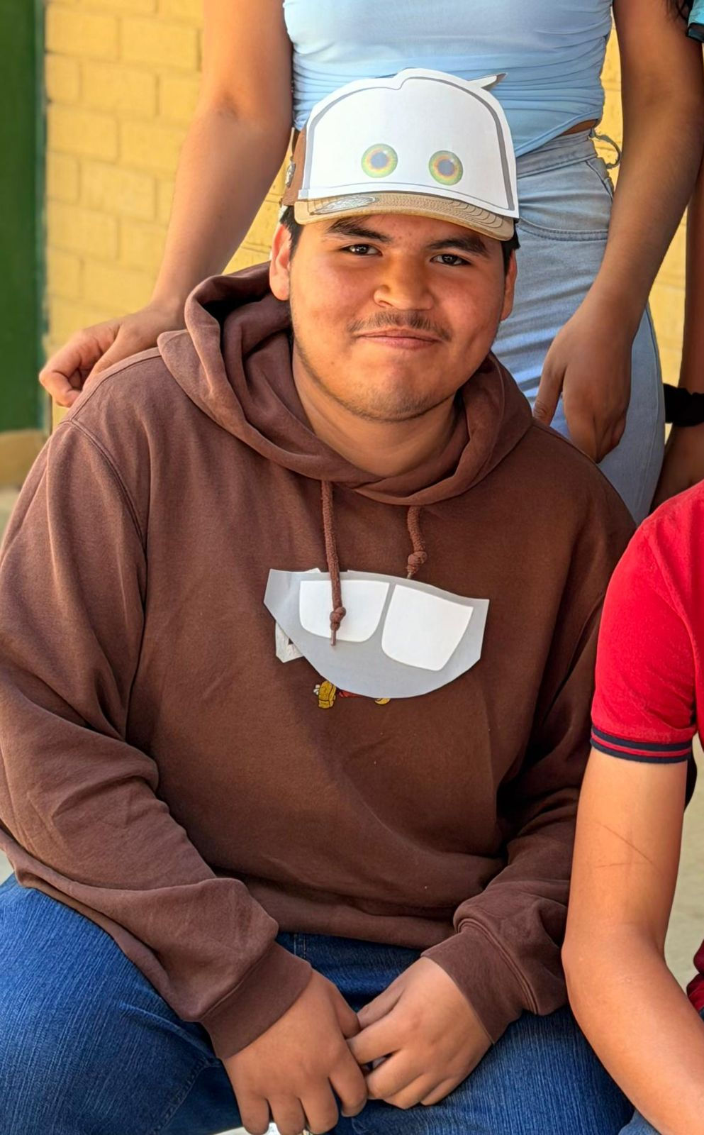 | NOMBRE: Wilfredo Ramírez Rivera
 | EDAD: 17 años
 | LOCALIDAD: Tlahualilo, durango
 | DIOCESIS: Gómez Palacio
 | GRUPO: MJVC
 | OCUPACIÓN: guitarrista

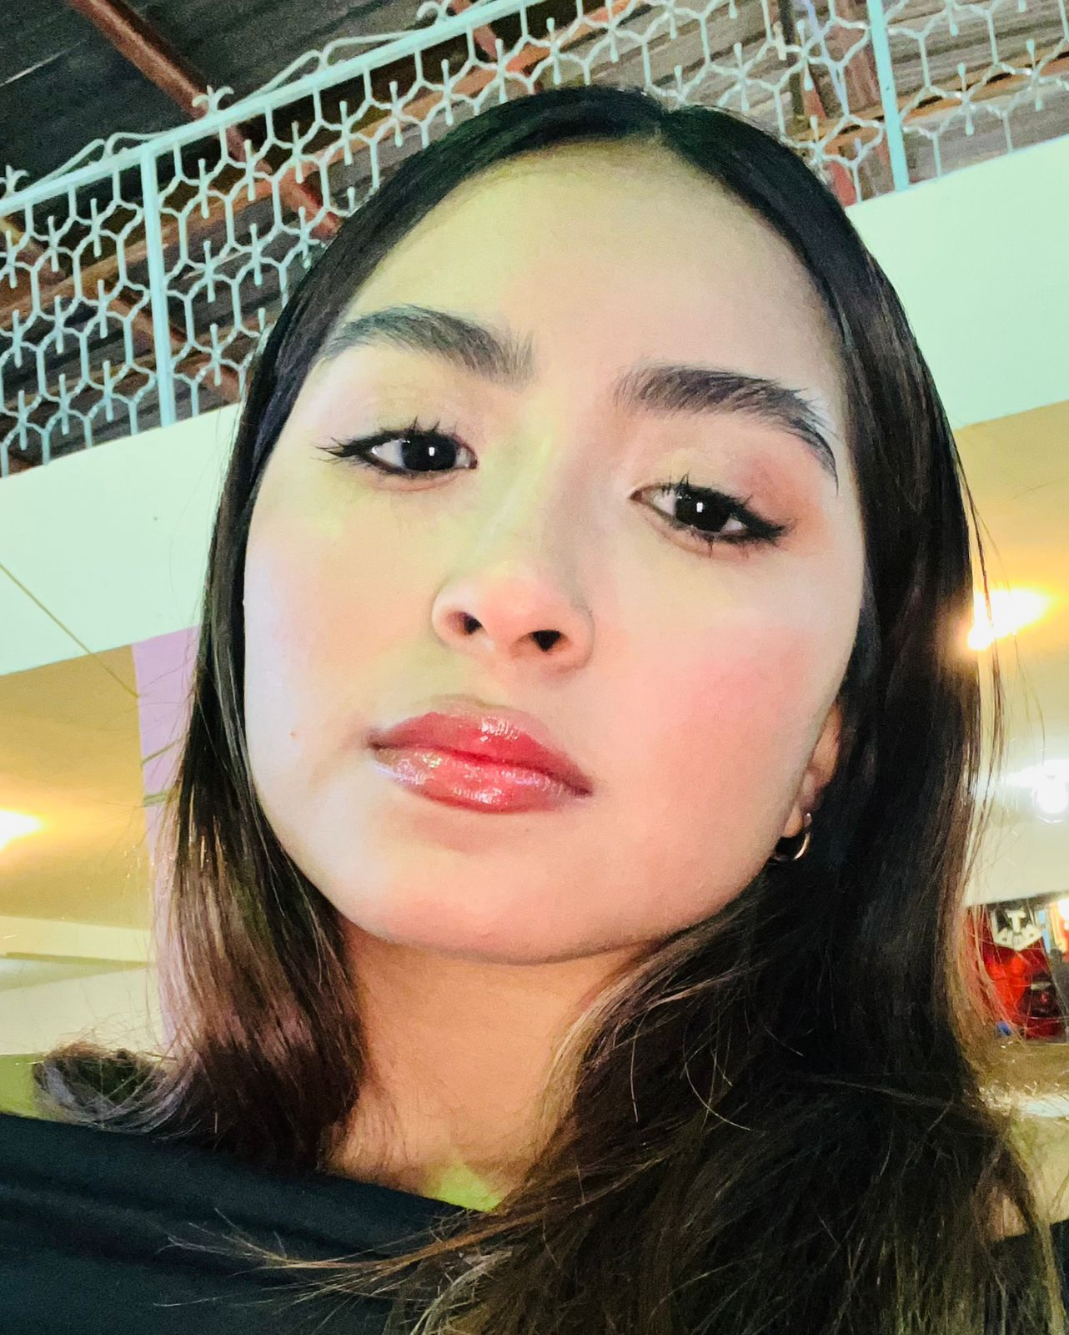 | NOMBRE: Zahory Gpe Castro Ortega
 | EDAD: 21 años
 | LOCALIDAD: Tlahualilo, durango
 | DIOCESIS: Gómez Palacio
 | GRUPO: Alvernia Juvenil
 | OCUPACIÓN: cantante

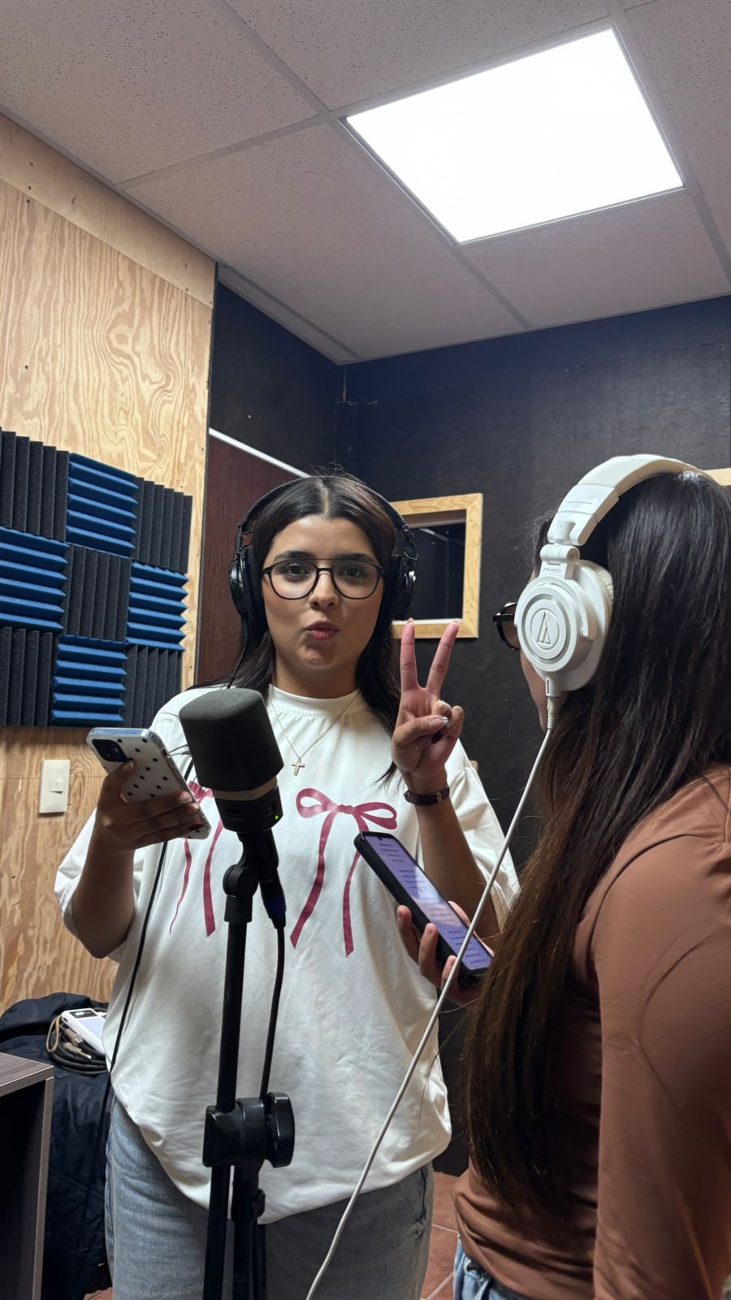 | NOMBRE: Fátima María Godoy Barraza
 | EDAD: 18 años
 | LOCALIDAD: Tlahualilo, durango
 | DIOCESIS: Gómez Palacio
 | GRUPO: MJVC
 | OCUPACIÓN: cantante

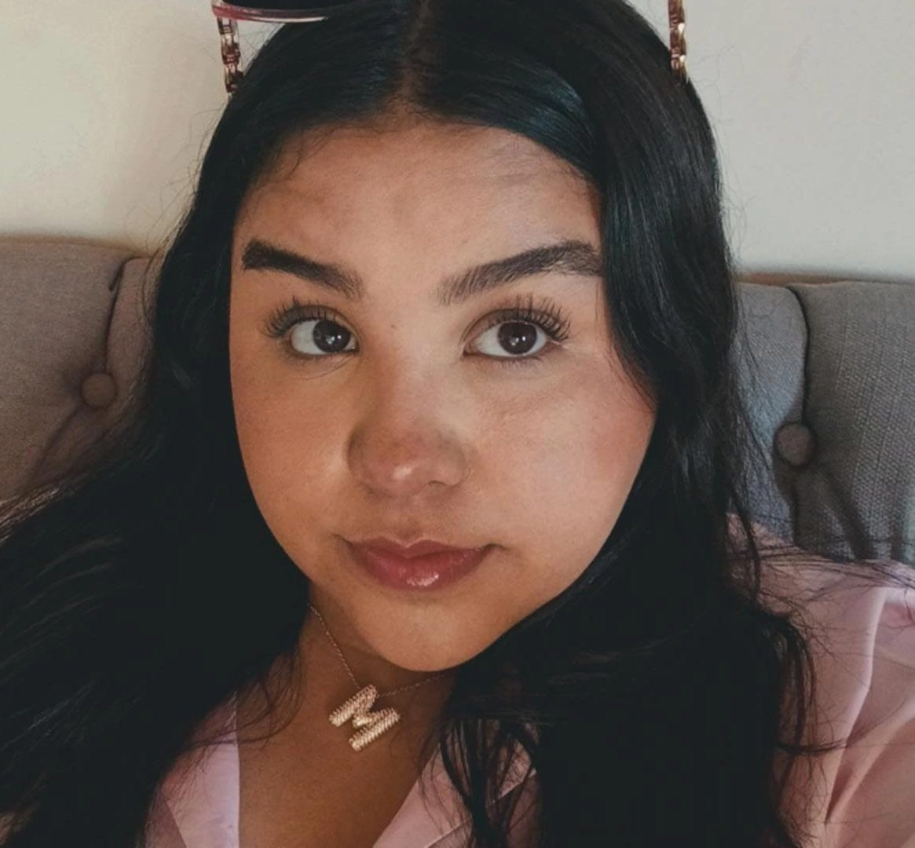 | NOMBRE: Dayra Marcela Holguín Molina
 | EDAD: 18 años
 | LOCALIDAD: Tlahualilo, durango
 | DIOCESIS: Gómez Palacio
 | GRUPO: Alvernia Juvenil
 | OCUPACIÓN: cantante

 | NOMBRE: Asael Holguín Molina
 | EDAD: 15 años
 | LOCALIDAD: Tlahualilo, durango
 | DIOCESIS: Gómez Palacio
 | GRUPO: Antorcha Guadalupana
 | OCUPACIÓN: cantante

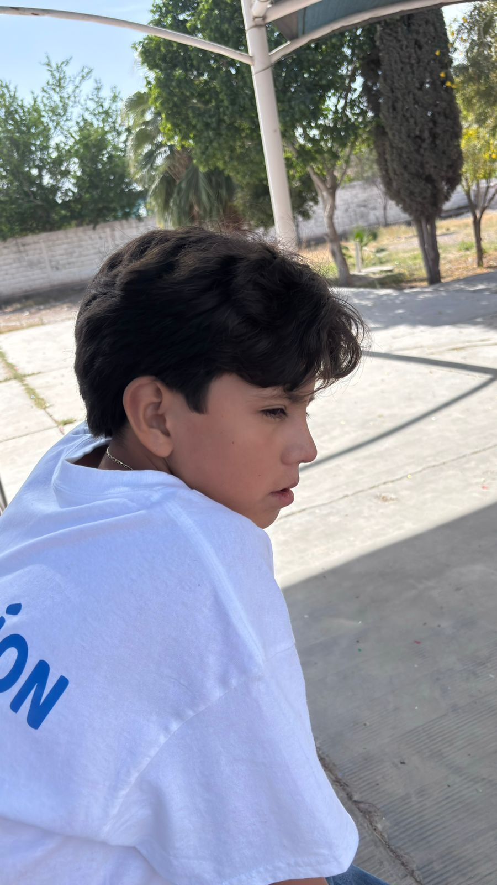 | NOMBRE: Aldo Adrían Torres Banda
 | EDAD: 13 años
 | LOCALIDAD: Tlahualilo, durango
 | DIOCESIS: Gómez Palacio
 | GRUPO: Antorcha Guadalupana
 | OCUPACIÓN: baterista

 | NOMBRE: Ezequiel Arcelio Méndez Ruíz
 | EDAD: 17 años
 | LOCALIDAD: Tlahualilo, durango
 | DIOCESIS: Gómez Palacio
 | GRUPO: Antorcha Guadalupana
 | OCUPACIÓN: cantante

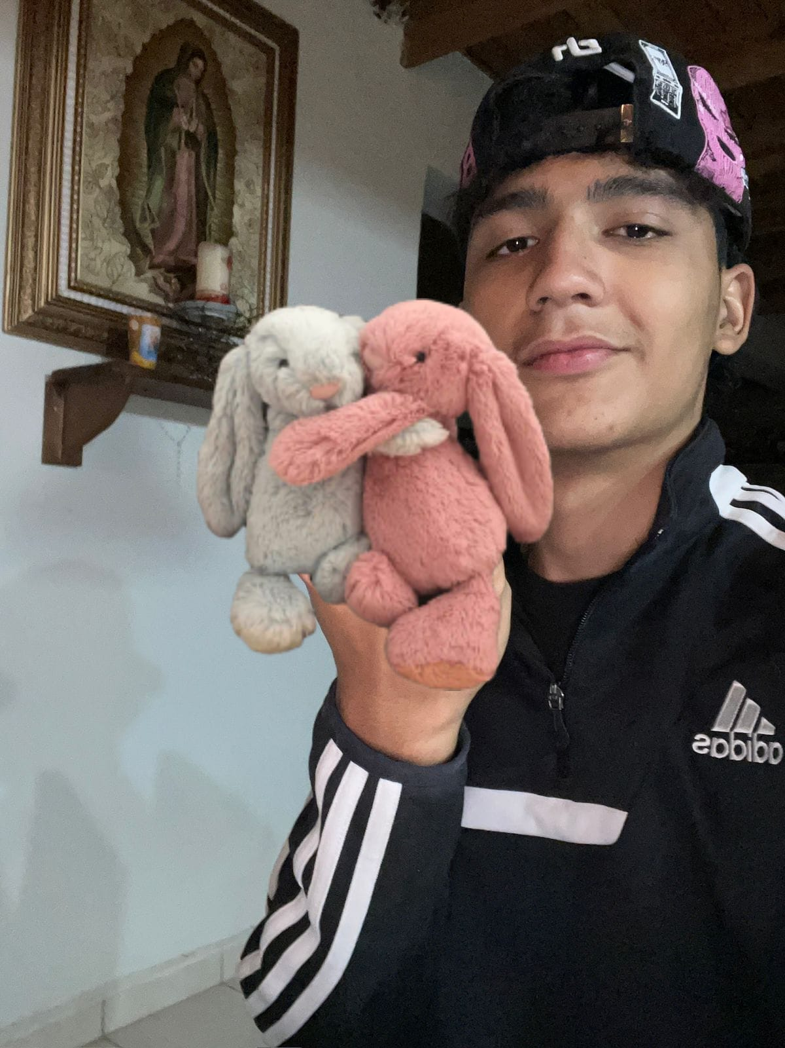 | NOMBRE: Luis Gabriel Salas González
 | EDAD: 16 años
 | LOCALIDAD: Tlahualilo, durango
 | DIOCESIS: Gómez Palacio
 | GRUPO: MJVC
 | OCUPACIÓN: cantante

 | NOMBRE: Aranza Real Puente
 | EDAD: 16 años
 | LOCALIDAD: Tlahualilo, durango
 | DIOCESIS: Gómez Palacio
 | GRUPO: Antorcha Guadalupana
 | OCUPACIÓN: bailarina

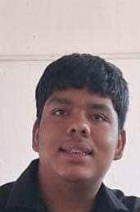 | NOMBRE: Bayron Rivera Hernández
 | EDAD: 14 años
 | LOCALIDAD: Tlahualilo, durango
 | DIOCESIS: Gómez Palacio
 | GRUPO: Antorcha Guadalupana
 | OCUPACIÓN: bailarín

 | NOMBRE: Briseida Guadalupe Guía Vaquera
 | EDAD: 14 años
 | LOCALIDAD: Tlahualilo, durango
 | DIOCESIS: Gómez Palacio
 | GRUPO: Antorcha Guadalupana
 | OCUPACIÓN: bailarina

 | NOMBRE: Aricel Paulina González Fraire
 | EDAD: 16 años
 | LOCALIDAD: Tlahualilo, durango
 | DIOSESIS: Gómez Palacio
 | GRUPO: Antorcha Guadalupana
 | OCUPACIÓN: bailarina

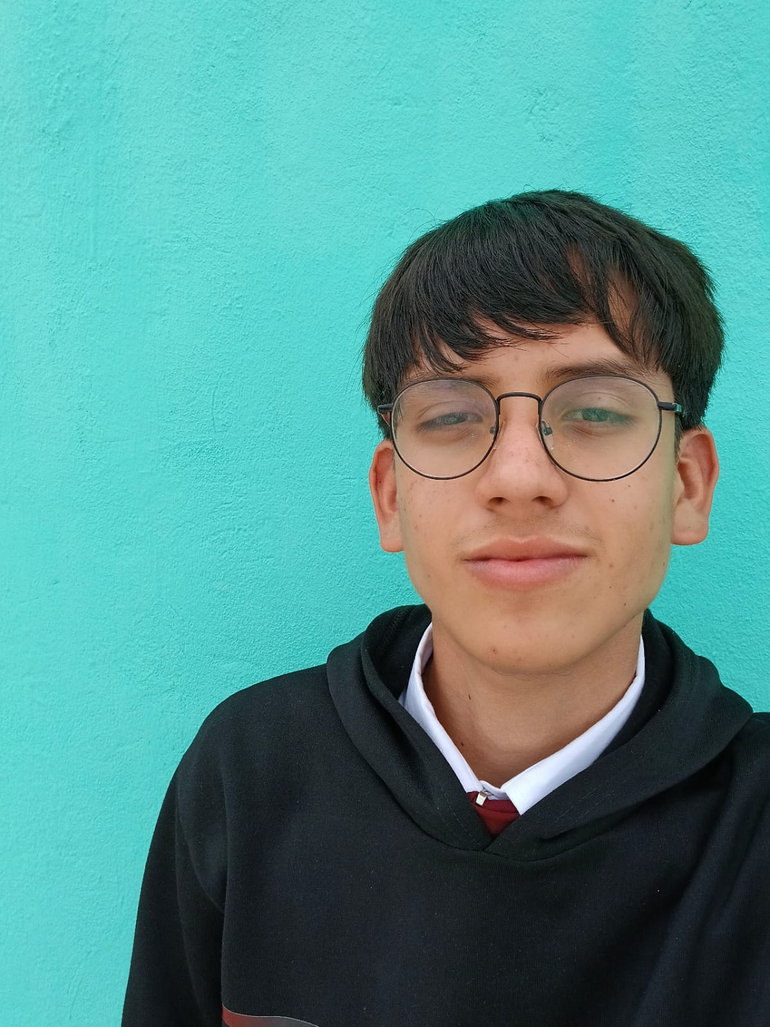 | NOMBRE: Yahir Alejandro Urbina Botello
 | EDAD: 16 años
 | LOCALIDAD: Tlahualilo, durango
 | DIOSESIS: Gómez Palacio
 | GRUPO: Antorcha Guadalupana
 | OCUPACIÓN: bailarín

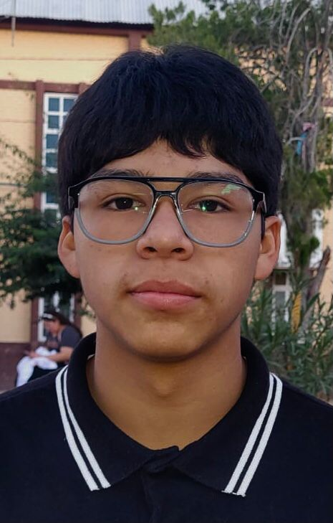 | NOMBRE: Alberto Gonzales Alarcón
 | EDAD: 15 años
 | LOCALIDAD: Tlahualilo, durango
 | DIOSESIS: Gómez Palacio
 | GRUPO: Antorcha Guadalupana
 | OCUPACIÓN: bailarín

